Tarea 3.2, Clases de prueba.
Para realizar las pruebas se creara un test Junit, pruebas unitarias, de los métodos para comprobar si los datos devueltos por estos son los correctos, para los métodos que conllevan introducción de datos se realizara una clase para comprobar la introducción de valores y si no ocurren errores.
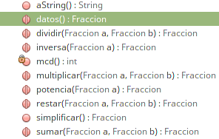
En este caso todas las pruebas usaran pruebas unitarias excepto “datos()” que sirve para introducir valores y se hará a parte para ver si es correcta.

Datos():
Se ha creado una clase donde poder probar la introducción de datos a trabes de teclado, dos de los puntos mas conflictivos era la introducción de datos no numéricos (!int) y la división por 0, para tratar el primer error se ha introducido el lanzamiento de una excepción cuando no se cumpla la expresión regular ("^[0-9]+/[0-9]+$"), en el caso que el denominador sea 0 se lanza otra excepcion.
public class DatosTest {
public static void main(String[] args) {
try{
Fraccion fraccionTest = Fraccion.datos();
System.out.println(fraccionTest.aString());
}
catch(ArithmeticException arith){
System.out.println(arith.getMessage());
}
catch(Exception ex){
ex.printStackTrace();
}
}
}
if(!fraccionDato.matches("^[0-9]+/[0-9]+$"))
throw new ArithmeticException("hay elementos no numericos");
if(denom > 0)
f = new Fraccion(num,denom);
else
throw new ArithmeticException("error division por 0");

